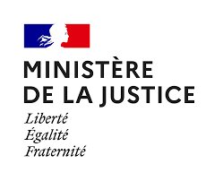
 | Cahier des charges 2023  Dispositif Culture - Justice | 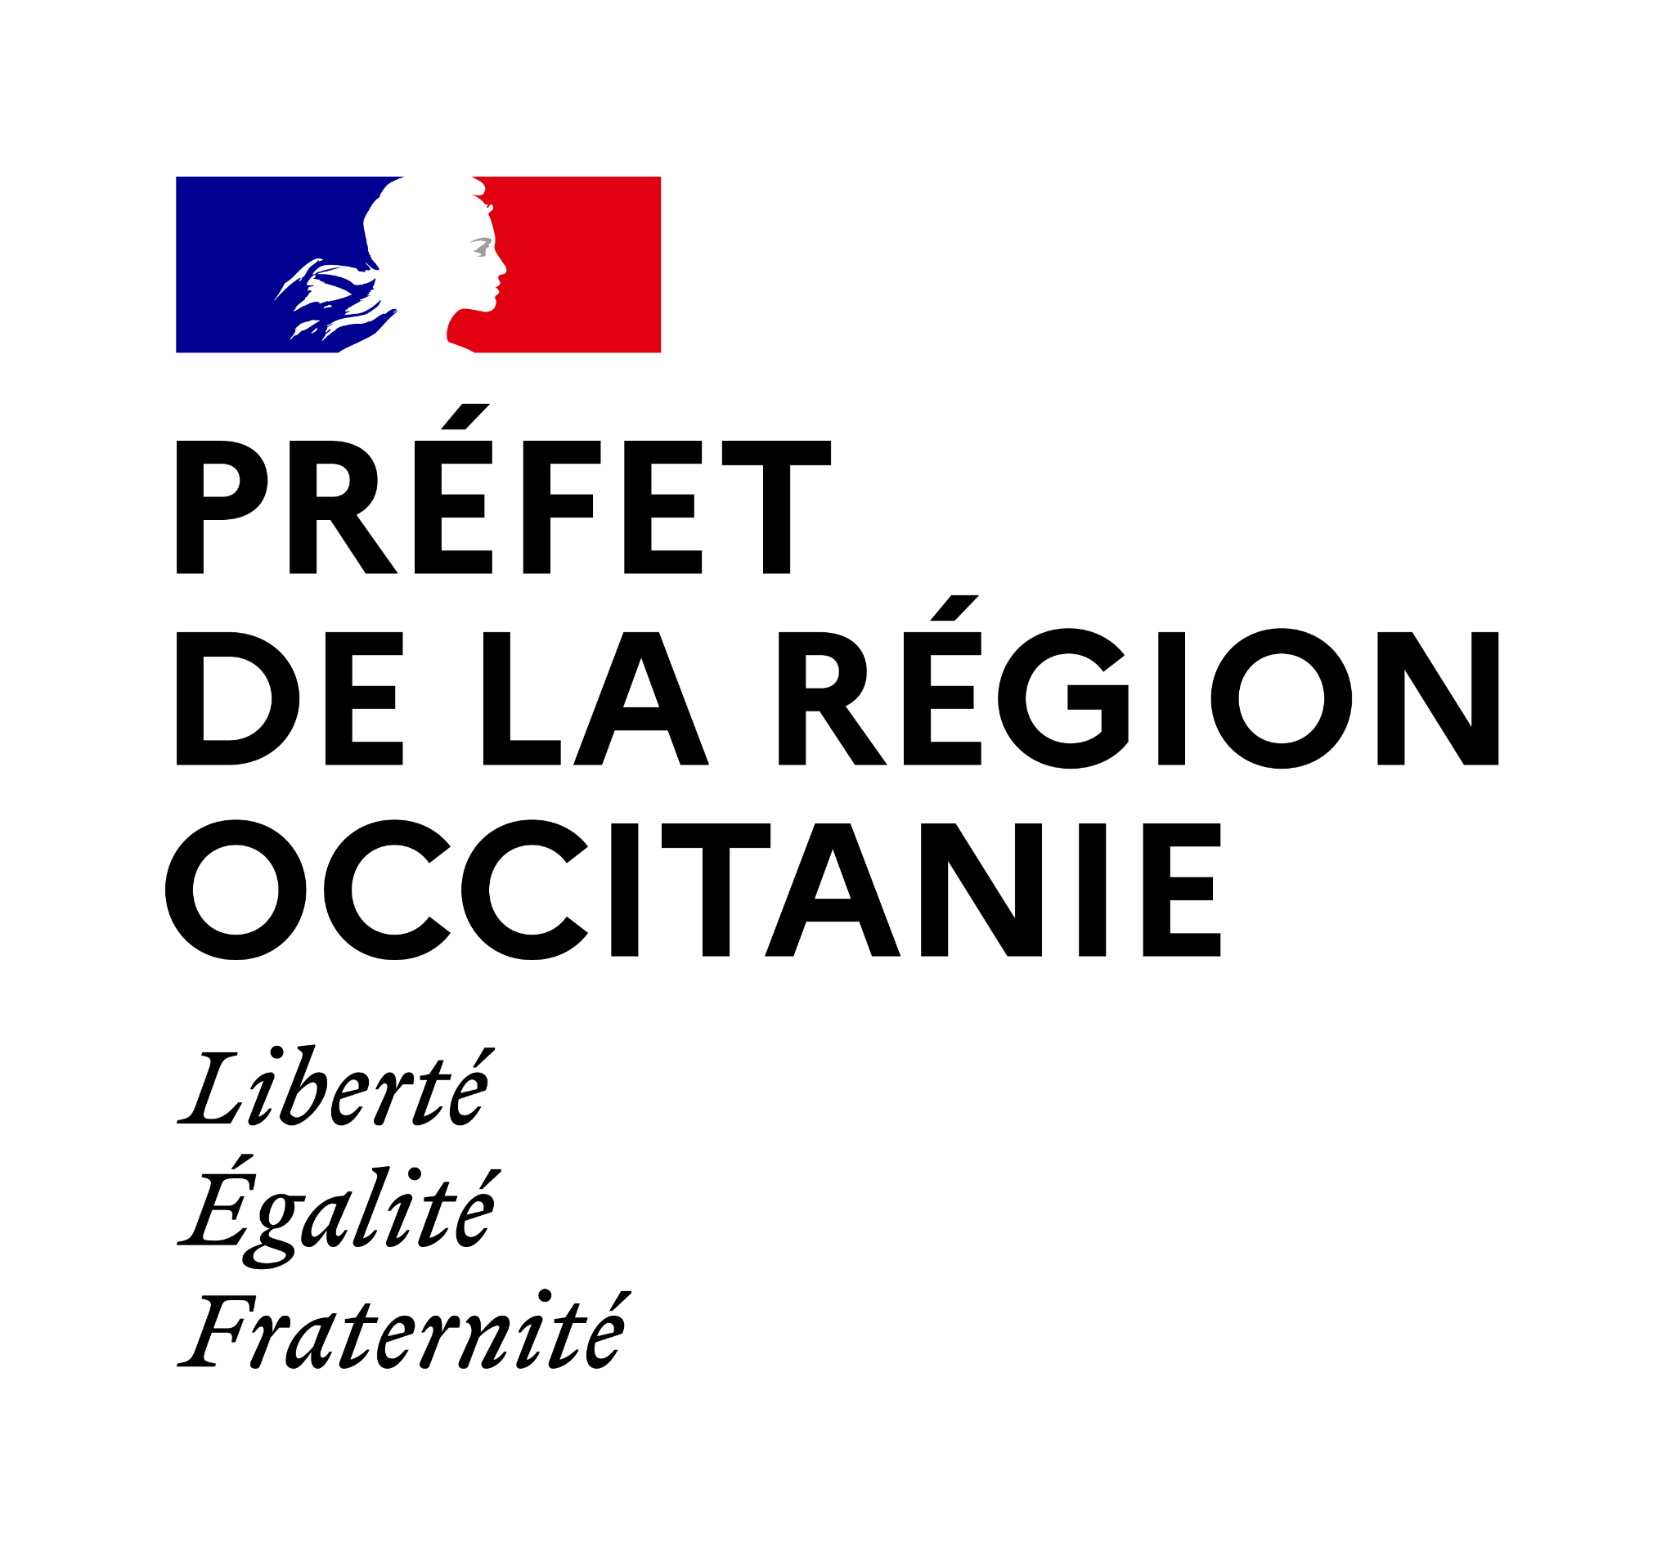

Direction interrégionale des services pénitentiaires de Toulouse
Direction interrégionale de la protection judiciaire de la jeunesse – Sud
Direction régionale des affaires culturelles Occitanie

Conformément aux conventions triennales d’objectifs Culture - Justice, entre la DRAC, la DISP et la DIRPJJ,
Les partenaires fixent de nouveaux objectifs pour la région Occitanie.
La DISP, la DIRPJJ et la DRAC Occitanie affirment l’ambition de soutenir et d’encourager :
- La construction de projets de partenariat entre, d’une part, les établissements et services relevant de la DISP et de la DIRPJJ et d’autre part les structures culturelles dans la mesure où :
    - soit les actions des structures culturelles sont soutenues financièrement par le ministère de la Culture
    - soit le travail artistique est reconnu par le ministère de la Culture et connu des services de la Drac, le conseiller action culturelle de la DRAC ayant en charge votre département, et le conseiller sectoriel de la DRAC, peuvent vous accompagner dans votre démarche.
- Une démarche s’orientant vers une politique culturelle pérenne, notamment en privilégiant l’inscription du volet culturel dans la politique générale des établissements. Il s’agit d’impliquer les différents acteurs des établissements et services relevant du ministère de la Justice dans cette démarche.
- Le déploiement de projets articulés avec des politiques culturelles présentes sur les territoires de proximité, renforcés par le développement des relations avec les partenaires locaux. Ces derniers pourraient être impliqués dans le dispositif (mécénat, autres financements, collectivités territoriales).

Critères de sélection :

L’éligibilité de votre projet dépend du respect des critères ci-dessous :

- Être un établissement/service pénitentiaire ou de la Protection Judiciaire de la Jeunesse (PJJ)
- Avoir une politique culturelle d'établissement pérenne ou en voie d'élaboration.
- Avoir identifié ou choisi un partenaire culturel soutenu financièrement par la Drac ou reconnu de ses services. Il est impératif de vérifier auprès de la Drac la reconnaissance de ce partenaire. Pour connaître les équipements culturels de son territoire, les établissements ou services peuvent s’adresser aux chargées de mission régionales Culture - Justice et/ou au conseiller de la Drac, qui les orientera dans leur choix. Il convient de vous rapprocher d'une structure culturelle, à même de vous conseiller un artiste le mieux adapté à votre projet.
- Les projets sont portés et construits par les Services pénitentiaires d’insertion et de probation (SPIP) en lien avec les coordinateurs socio-culturels ou les services de la PJJ, en concertation avec les chargés de mission régionale Culture - Justice, les structures culturelles et les artistes ou professionnels de la culture concernés. Dans tous les cas, les conseillers DRAC seront consultés aux différentes étapes du projet et ce, avant dépôt officiel.
Les besoins du public contraint doivent être clairement identifiés afin de dresser une politique culturelle annuelle concertée et spécifique au milieu auquel elle se destine. Le projet s’inscrit dans ce parcours de manière réfléchi et concerté, lui permettant ainsi de garantir sa réussite. L’action auprès du public concerné doit s’étaler sur une durée significative. Le partenaire culturel ne peut être un artiste isolé.
À ce titre :
- Les initiatives isolées, ponctuelles, les interventions qui ne seraient qu’une succession d’animations ou relevant d’une simple diffusion de spectacles variés composant une programmation culturelle ne relevant pas d’une dynamique institutionnelle ne pourront pas être prises en compte.
- Les ateliers d’art thérapie et les projets d’animation internes à l’établissement, ou directement liés à une stratégie de communication relèvent de la seule prérogative de l’établissement. Malgré tout l’intérêt qu’ils représentent, ils n’entrent pas dans la démarche du dispositif Culture - Justice.
Modalités générales
Les structures culturelles relevant du spectacle vivant (théâtre, musique, cirque, danse, chant) doivent être détentrices d’une licence d’entrepreneur de spectacle en cours de validité au moment où elles signent le projet. Elles doivent préciser le numéro et le type de licence, ainsi que la date et le lieu de délivrance dans l’imprimé « projet 2022 Culture - Justice ».
- Partenariat
Afin d’assurer la pérennité de vos actions, une convention de partenariat sera conclue pour une période d'un an calquée sur l'année civile. La politique de partenariat a pour objectif de permettre à l'établissement/service pénitentiaire et service de la PJJ de bénéficier des ressources culturelles et artistiques de son environnement. Ces partenariats doivent permettre de s’engager dans une véritable démarche culturelle partagée.
- Évaluation
Toute action terminée devra faire l'objet d'une évaluation quantitative et qualitative à l’aide du document support disponible en ligne sur le site Internet de la Drac Occitanie (www.culture.gouv.fr/Regions/Drac-Occitanie) à la fin de l’action et au plus tard fin août. En l'absence d'évaluation, aucun nouveau projet ne sera pris en compte l’année suivante.

Les établissements/services de l’administration pénitentiaire et de la PJJ qui verront leur(s) projet(s) retenu(s) seront invités à transmettre aux partenaires signataires du dispositif Culture - Justice dès le début de l’année civile un programme détaillé des actions entreprises dans le cadre du projet culturel de l’établissement ou du service. Par ailleurs, une évaluation du projet retenu en commission ainsi que des actions de communication devront être mises en œuvre.
Personnes ressources/Drac
Deux niveaux :
- niveau régional
Il est l'interface entre la Drac et les services de la Justice (DISP et DIRPJJ).
Il est l'expert pour la Drac au plan régional sous l’égide du directeur régional

- niveau départemental
Le conseiller action culturelle et territoriale est l’interlocuteur privilégié pour coordonner au niveau local les projets entre la structure culturelle, les établissements et les services de la DISP et de la DIRPJJ. Chaque établissement/service pénitentiaire ou de la PJJ porteur de projets devra identifier une personne ressource chargée de suivre la construction et la réalisation du projet retenu.

Personnes ressources pour la PJJ : les animateurs/trices de la mission Culture Justice
Montage financier
Les actions retenues sont cofinancées dans le cadre du dispositif Culture - Justice, sous réserve de l'annualité budgétaire et des crédits disponibles. Chaque montage financier sera examiné lors de la commission annuelle de validation des projets. La commission portera un regard particulier sur la question des cofinancements ainsi que sur l’explicitation des différentes lignes budgétaires (par exemple la ligne “Autres” du budget prévisionnel). Les droits de cession des spectacles ne pourront être pris en charge. Dans l’hypothèse d’une multiplicité de projets déposés par le même service, ces derniers seront examinés au regard du rang de priorité défini par le service concerné.
La commission se réserve toutefois le droit de recalculer à la baisse le budget présenté s’il n’apparaissait pas suffisamment pertinent au regard de l’action proposée. Le porteur de projet recevra une notification précisant l’acceptation du dossier et le montant accordé. Les modalités de paiement seront précisées par la commission de validation des projets.

Outils de communication
Les projets retenus doivent faire apparaître sur tous les supports de communication :
- les logos du préfet de région et du ministère de la Justice,
- la mention « Avec le soutien de la Drac Occitanie et (de l’administration concernée : DISP de Toulouse et/ou DIRPJJ) dans le cadre du dispositif Culture - Justice »
L’ensemble des documents comportant ces logos doivent être envoyés pour validation, avant impression ou envoi, aux services de communication concernés.
Une attention particulière sera portée au fait que les participants aux actions ne doivent pas être reconnaissables pour garantir leur anonymat. Aussi aucun des visuels pris ou élaborés dans le cadre du projet ne doit comporter le visage des participants. Au regard de la règlementation applicable selon les directions.

Pour la Drac  - Tony Simoné  Tél. 05 67 73 20 71  tony.simone@culture.gouv.fr | Pour la Justice  - DISP : Eric Dingli  Tél. 05.62.30.58.01  eric.dingli@justice.fr  - cc Emilie Betaillouloux  Tél. 05.62.30.28.84  emilie.betaillouloux@justice.fr  - DIRPJJ : Marie-Laure Daniel dit Andrieu  Tél : 05 61 00 79 32  marie-laure.daniel@justice.fr

Envoi des dossiers

Le dossier complet et signé par les deux partenaires (service ou établissement Justice et structure culturelle) est à retourner :
- pour la DISP à Khalil Boujardine (khalil.boujardine@justice.fr) et Arnaud Bourgoin (arnaud.bourgoin@justice.fr)
- pour la DIRPJJ à DME dme.dirpjj-sud@justice.fr, Gérard Guers (gerard.guers@justice.fr) à Fanny Bidoux (fanny.bidoux@justice.fr) et Wilfried Lafon-Placette (wilfried.lafon-placette@justice.fr) ainsi qu’en copie pour les projets Occitanie Ouest à Jean-Denis Boyer (jean-denis.boyer@leolagrange.org) et à Solène Gastineau (culture.justice@cemea-occitanie.org) pour les projets Occitanie Est.

Le document doit être nommé comme suit : département_unité_domaine_nom du partenaire
ex : 11_UEMOCarcassonne_ArtsPlastiques_LeCrayon

au plus tard le 16 decembre 2022
Tout projet déposé après cette date ne sera pas examiné.

La commission de validation des projets se réunira dans la première quinzaine du mois de février 2023. La notification des décisions d’attribution des subventions sera adressée par la Drac aux structures culturelles fin mars 2023. Le calendrier est susceptible d’évoluer en raison du contexte sanitaire ou en raison de l’appréciation des signataires de la convention régionale.

Votre dossier devra être constitué de :

- une présentation du projet suffisamment développée, complétée et signée des partenaires selon le modèle joint : « Projet 2023 Culture - Justice »
- un budget prévisionnel, comprenant les charges et les produits de l’ensemble du projet et le montant exact de la demande de subvention
- un bilan quantitatif et qualitatif et un compte de résultat du projet soutenu financièrement l’année précédente, s’il y a lieu. Si l’action est encore en cours, un bilan d’étape et un compte de résultat intermédiaire doivent être transmis. En l’absence de bilan, aucun nouveau projet de la structure ne sera pris en compte.

Une fois les dossiers envoyés à la DISP et la DIRPJJ, ils seront transmis à la Drac en vue de leur instruction par la commission de validation des projets.
Cette dernière est composée du Directeur de la Drac ou son représentant et de représentants de la DISP et de la DIRPJJ.
Les chargées de mission Culture - Justice sont également invitées à participer aux échanges.

Pour tout renseignement complémentaire :

Drac Occitanie

- Pour le Lot et le Tarn-et-Garonne  Pascal Andurand, conseiller action culturelle et territoriale  Tél. 05 67 73 20 71  pascal.andurand@culture.gouv.fr  - Pour le Gers et les Hautes-Pyrénées  Vivien Chabrol, conseiller action culturelle et territoriale  Tél. 05 67 73 20 71  vivien.chabrol@culture.gouv.fr  - Pour l'Aude et l'Hérault  Jean-Pierre Besombes-Vailhé, conseiller action culturelle et territoriale  Tél. 04 67 02 32 55  jean-pierre.besombes-vailhe@culture.gouv.fr  - Pour le Gard et la Lozère  Philippe Vialard, conseiller action culturelle et territoriale  Tél. 04 67 02 35 12  philippe.vialard@culture.gouv.fr | - Pour la Haute-Garonne  Bernard Salanié,  conseiller action culturelle et territoriale  Tél. 05 67 73 20 81  bernard.salanie@culture.gouv.fr  - Pour l'Ariège et les Pyrénées-Orientales  Silvy Castel, conseillère action culturelle et territoriale  Tél. 06 19 81 92 23  silvy.castel@culture.gouv.fr  - Pour l'Aveyron et le Tarn  - Sébastien Blancher, conseiller action culturelle et territoriale  - Tél : 05 67 73 21 28  - sebastien.blancher@culture.gouv.fr

Services de la Justice (DISP et DIRPJJ)

- Khalil Boujardine – DISP de Toulouse  Tél. 05 62 30 58 08  khalil.boujardine@justice.fr  - Arnaud Bourgoin – DISP de Toulouse  arnaud.bourgoin@justice.fr | - Fanny Bidoux Directrice des missions éducatives adjointe DIRPJJ SUD  Tél. 05 36 25 50 22  fanny.bidoux@justice.fr  - Gérard Guers, Conseiller Technique DIRPJJ Sud  Tél. 05 61 00 79 / 06 12 58 43 09  gerard.guers@justice.fr  - Wilfried Lafon-Placette, Conseiller Technique DME DIRPJJ Sud  Tél. 05 61 00 79 / 06 71 01 91 97  wilfried.lafon-placette@justice.fr

Les animateur.trice de la mission Culture – Justice

- Site de Toulouse  (ex-région Midi-Pyrénées)  Jean-Denis Boyer, animateur de la mission interministérielle Culture – Justice DRAC PJJ  Tél. 07 49 37 69 68  jean-denis.boyer@leolagrange.org | - Site de Montpellier  (ex-région Languedoc-Roussillon)  Solène Gastineau, animatrice de la mission interministérielle Culture - Justice DRAC PJJ  Tél. 07 64 78 95 45  culture.justice@cemea-occitanie.org

